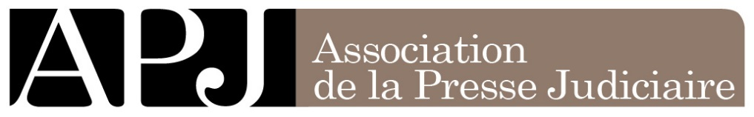

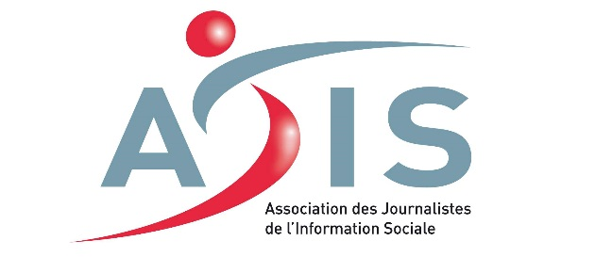

Le Sénat veut-il limiter la liberté d'expression?

A l'occasion de l'examen le lundi 3 octobre du projet de loi "Egalités et Citoyennetés", les sénateurs s'apprêtent à réduire à peau de chagrin la loi sur la presse du 29 juillet 1881. Que souhaitent ces élus, de droite comme de gauche d'ailleurs ?

Remettre en cause la prescription du délai de trois mois, une des garanties fondamentales de la liberté d'expression. S'affranchir des contraintes de la loi sur la presse en agissant sur le fondement de la faute (art. 1382 code civil, bientôt 1240) afin de contourner les incriminations spécifiques que sont l'injure et la diffamation.

Si l'Association de la Presse Judiciaire (APJ), l’Association des Journalistes de l’Information Sociale (AJIS) et l’Association des Journalistes Economiques et Financiers (AJEF) s'opposent à cette révolution archaïque de la loi de 1881, elles s'interrogent sur les véritables motivations sénatoriales, prises en dehors de toute concertation avec les organisations professionnelles de journalistes, avocats et magistrats spécialisés, et sur l'étonnant silence du gouvernement, notamment du ministre de la Justice.

Mais surtout, elles s'inquiètent de ce qui serait un recul sans précédent de la liberté d'expression si ces amendements venaient à être adoptés. Sous cette législature ou la suivante.

Paris, le 30 septembre 2016

